ŠTO ŠTITI TIJELO I ČUVA ZDRAVLJE – 1.dio
Dragi sedmaši! Pred vama se nalazi nastavni listić uz pomoć kojeg ćete naučiti o najvećem organu koji štiti naše tijelo. Odgovore na pitanja ćete pronaći u udžbeniku na str.120.-123. Odgovore pišete ispod pitanja CRVENOM bojom. Listić prvo morate skinuti na vaše računalo ili tablet i zatim ga početi rješavati. Riješen listić pošaljite.
- Riješi zagonetku!
Najveći sam organ ljudskog tijela, mogu biti bijele, crvene ili smeđe boje. Tko sam ja?

- odgovor

- Je li tvoja koža iste boje tijekom ljeta i tijekom zime? Zašto koža nakon izlaganja Suncu mijenja boju?

- odgovor

- Pogledaj videozapis na poveznici https://www.youtube.com/watch?v=CbXLyUdjsdo (uključi titlove, u postavkama izaberi hrvatski) i odgovori na pitanja.
- Navedi najvažnije uloge kože o kojima si saznao/la gledanjem videozapisa.
- Odgovor

- Na shematskom prikazu kože, imenuj slojeve kože i potkožnog tkiva označene na slici.

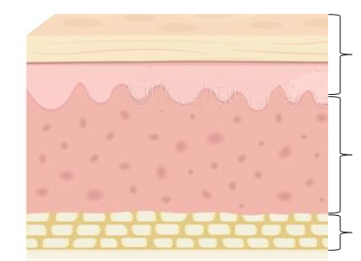
- odgovor

- odgovor

- odgovor

- Na temelju promatranja priloženih slika kratko opiši prikazane uloge kože.

- Zaštitna uloga: odgovor
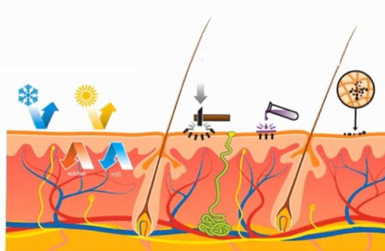

- Regulacijska uloga: odgovor

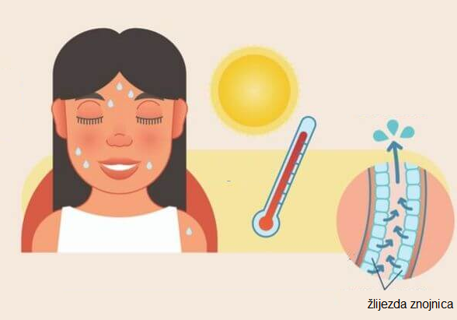

- Osjetna uloga: odgovor
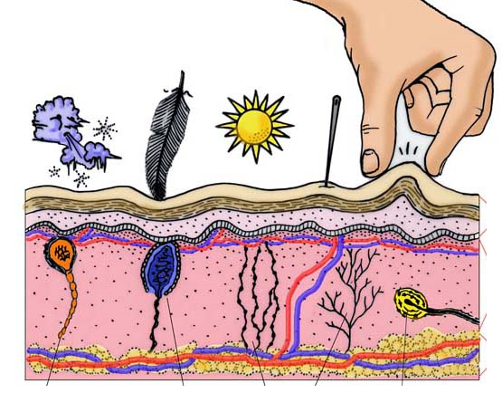

- Na temelju promatranja priložene slike imenuj označene dijelove kože.
A – odgovor
B – odgovor
C – odgovor
D – odgovor
E – odgovor
F – odgovor

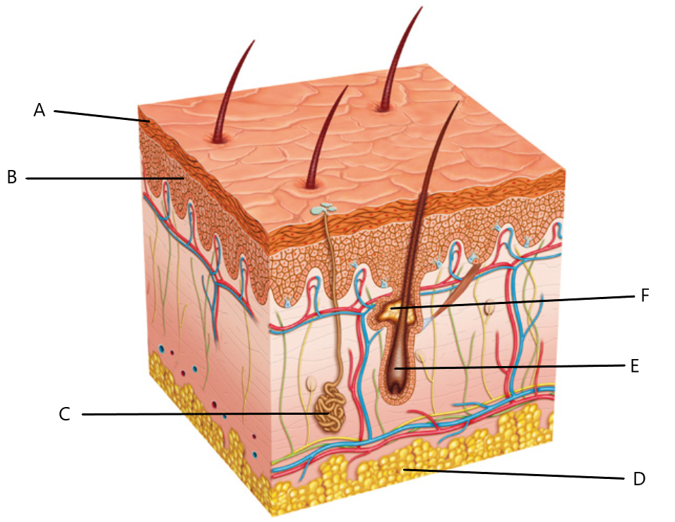

- Kako nazivamo pigment u površinskom sloju kože označen na slici?
- Odgovor

- Koja je uloga melanina u koži?
- Odgovor

- Što je moguće uočiti na koži jagodica prstiju čovjeka?
- Odgovor

- Gdje se ova osobitost kože čovjeka koristi?
- Odgovor

- Koji protein najvećim djelom gradi vezivno tkivo u unutarnjem sloju kože?
- Odgovor

- Koja je uloga kolagena u koži?
- Odgovor

- Zašto se pojačano znojimo pri tjelesnom naporu i ljeti?
- Odgovor

- Opiši ulogu:
- Žlijezda lojnica: odgovor

- Žlijezda znojnica: odgovor

- Koja je posljedica pojačanog lučenja žlijezda lojnica, posebice u pubertetu?
- Odgovor

- Objasni što bi se dogodilo kada pri pojačanom znojenju ne bi nadoknadili izgubljenu vodu.
- Odgovor

- Promotri sliku i odgovori na pitanja.
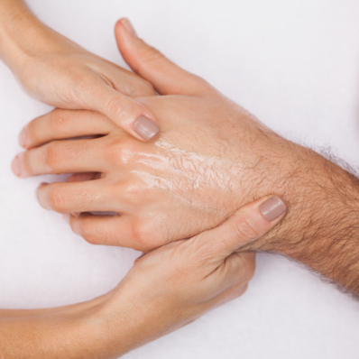
- Koje su izrasline kože vidljive na rukama prikazanim na slici?
- odgovor

- Koja je uloga izraslina prikazanih na slici?
- odgovor

- Zašto se „naježimo” kada nam je hladno?
- Odgovor

- Opiši kako dolazi do podizanja dlake kada se naježimo.
- odgovor

